***Thiết kế cấu trúc phần mềm Yêu cầu chức năng Thêm sách***

* Biểu đồ usecase Thêm sách:

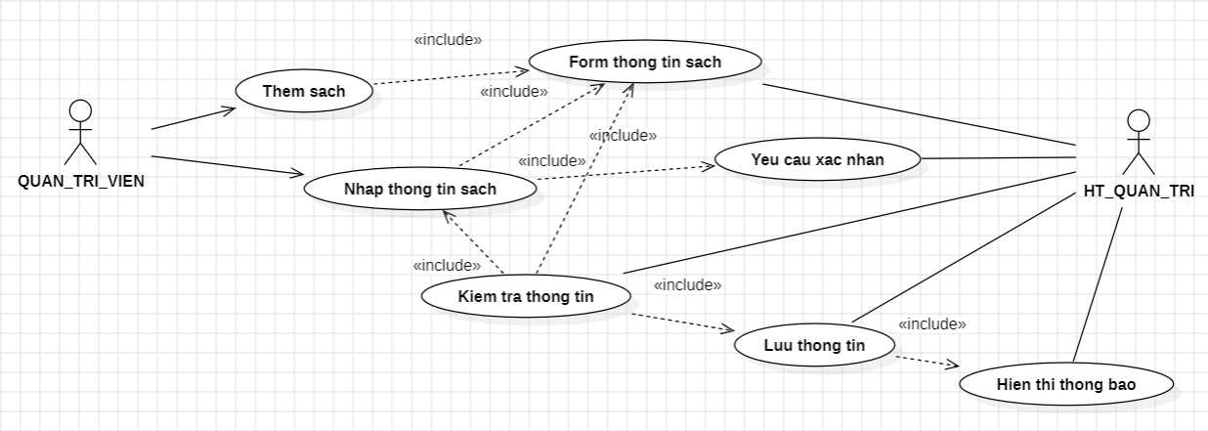

* Biểu đồ trình tự của usecase Thêm sách:

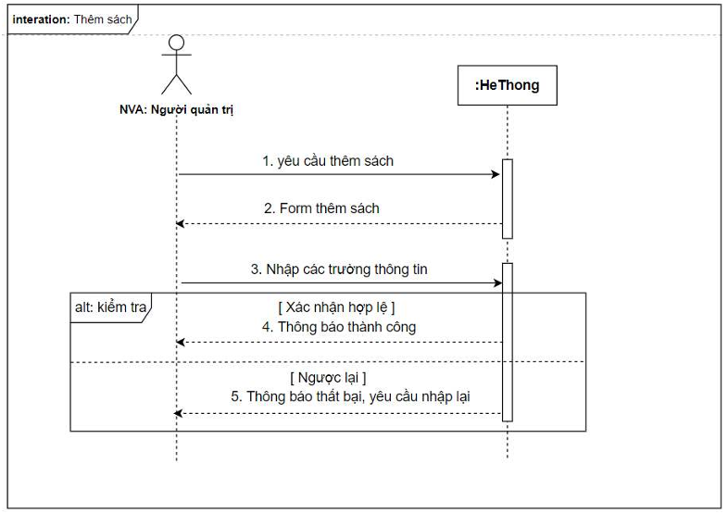

* Biểu đồ hoạt động của usecase Thêm sách:

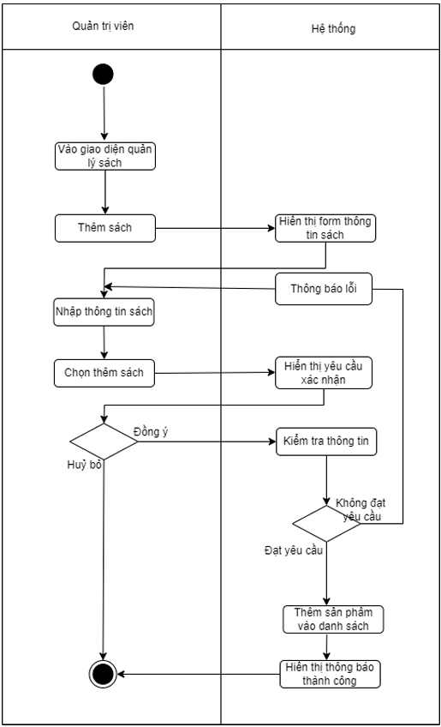

* Biểu đồ lớp tham gia ca sử dụng Thêm sách:

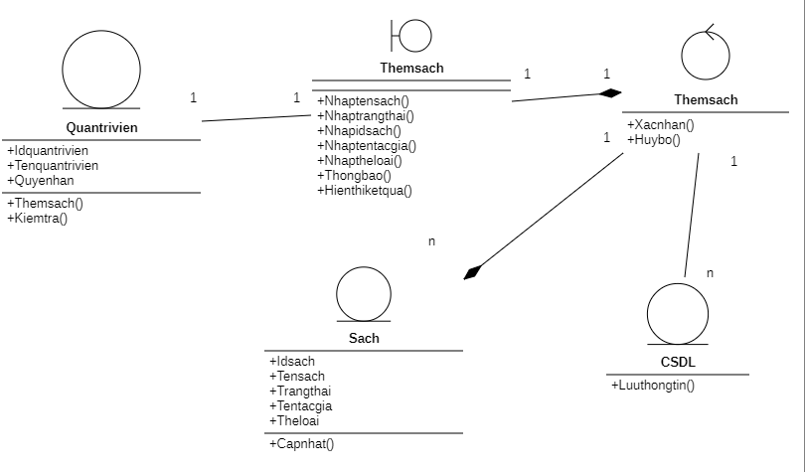

* Biểu đồ lớp thực thể thiết kế cho chức năng Thêm sách:

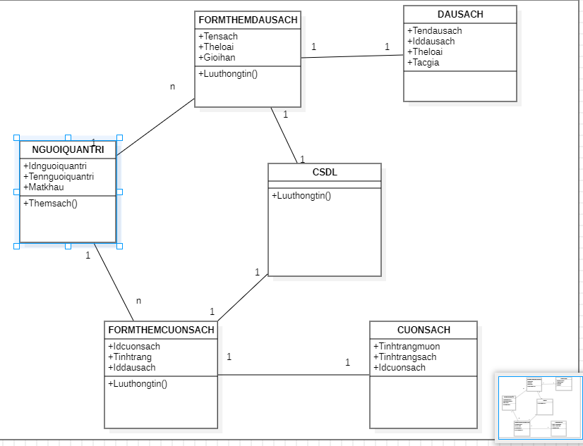

Lớp FORMTHEMCUONSACH: Người quản trị cần điền thông tin sách vào form này để có thể thực hiện thêm sách.

Lớp FORMTHEMDAUSACH: Người quản trị cần điền thông tin đầu sách vào form này để có thể thêm đầu sách mới.

Lớp DAUSACH: thông tin các đầu sách

Lớp CUONSACH: thông tin các cuốn sách

Lớp NGUOIQUANTRI: thông tin của người quản trị

| **Tên phương thức: Thêm sách** | **Tên lớp:** Form Thêm Sách | **Mã số:** 005 |
| --- | --- | --- |

| **Đối tượng khách:** Tác nhân Người quản trị |
| --- |
| **Ca sử dụng liên quan:** Đăng ký tài khoản |
| **Mô tả trách nhiệm:** Người quản trị tiến hành thêm mới sách |
| **Các tham số nhận được:** Form thêm sách đã điền |
| **Kiểu dữ liệu trả về:** Một đối tượng sách mới hoặc thông báo thêm sách không thành công |
| **Tiền điều kiện:** Người quản trị điền form thêm sách và xác nhận đồng ý thêm sách |
| **Hậu điều kiện:** Không có |

* Thiết kế thuật toán Thêm sách:

| **Tên phương thức:** Thêm sách | **Tên lớp:** Thẻ đọc | **Mã số**: 005 |
| --- | --- | --- |
| **Mã hợp đồng:** A5 | **Lập trình viên**: Nguyễn Thùy Trang | Thời hạn: 18/05/2024 |
| **Ngôn ngữ lập trình:** +JavaScript, CSS, HTML | | |
| **Kích hoạt/Sự kiện:** Khách hàng nhấn chuột vào nút “thêm sách”. | | |
| **Các tham số nhận được** | **Kiểu dữ liệu** | **Ghi chú** |
| Form_da_dien | Form ThemDauSach |  |
| **Tên lớp. Tên phương thức** | **Kiểu dữ liệu** | **Ghi chú** |
| FormThemSach.GuiBieuMau (Form_da_dien) | FormThemSach | Gửi biểu mẫu đến sever |
| FormThemSach.KiemTraThongTin |  | Kiểm tra các trường thông tin đã điền |
| **Kiểu tham số trả về** | **Ghi chú** |  |
| Sach | Nếu các trường thông tin phù hợp thì trả về đối tượng Sach, ngược lại, trả về thông báo lỗi đã mắc phải | |
| FormDangKy.GuiBieuMau(Form_da_dien) | FormDangKy | |
| **Đặc tả giải thuật :**  Thực hiện phương thức Gửi biểu mẫu lên Server  Hệ thống FormThemSach kiểm tra các trường thông tin  Và Hệ thống FormThemDauSach kiểm tra các trường thông tin  Nếu các trường thông tin phù hợp:  Thực hiện quy trình Xác nhận thêm sách  Ngược lại:  Gửi thông báo không thành công và yêu cầu điền lại thông tin sách  Thực hiện quy trình Điền biểu mẫu | | |
| **Ghi chú** | | |